第四章 电磁振荡与电磁波
电磁振荡过程各物理量的变化规律
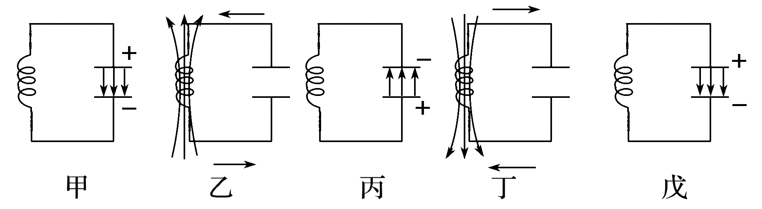LC振荡电路的放电、充电过程
项目  过程 | 电荷量q | 电场强度E | 电势差U | 电场能 | 电流i | 磁感应强度B | 磁场能
0~$$\frac{T}{4}$$电容器放电 | 减少 | 减小 | 减小 | 减少 | 增大 | 增大 | 增加
t＝$$\frac{T}{4}$$时刻 | 0 | 0 | 0 | 0 | 最大 | 最大 | 最大
$$\frac{T}{4}$$～$$\frac{T}{2}$$反向充电 | 增加 | 增大 | 增大 | 增加 | 减小 | 减小 | 减少
t＝$$\frac{T}{2}$$时刻 | 最大 | 最大 | 最大 | 最大 | 0 | 0 | 0
$$\frac{T}{2}$$～$$\frac{3T}{4}$$反向放电 | 减少 | 减小 | 减小 | 减少 | 增大 | 增大 | 增加
t＝$$\frac{3T}{4}$$时刻 | 0 | 0 | 0 | 0 | 最大 | 最大 | 最大
$$\frac{3T}{4}$$～T电容器充电 | 增加 | 增大 | 增大 | 增加 | 减小 | 减小 | 减少
【例题】
1．已知LC振荡电路中电容器极板1上的电荷量随时间变化的曲线如图所示，则（ ）
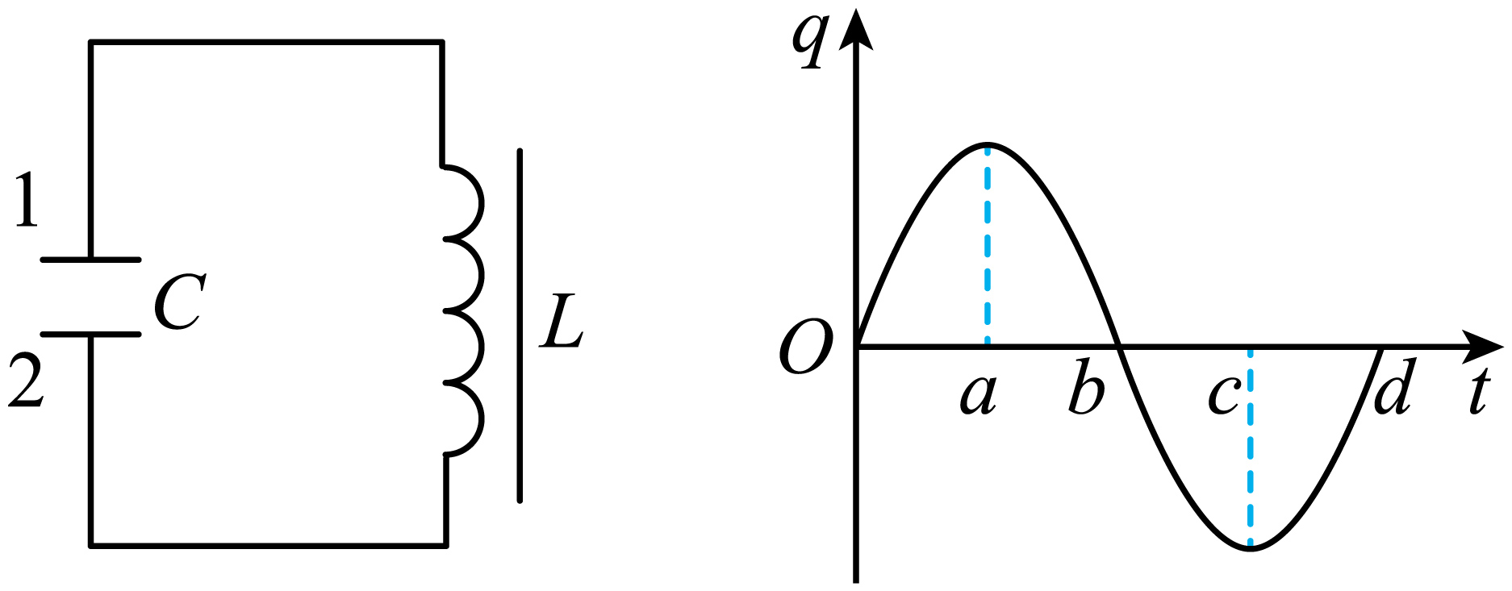
A．a、c两时刻电路中电流最大，方向相同
B．a、c两时刻电容器里的电场能最大
C．b、d两时刻电路中电流最大，方向相同
D．b、d两时刻电路中电流最大，方向相反
【答案】BD
【难度】0.65
【知识点】振荡回路
【详解】AB．a、c两时刻电容器极板上电荷量最大，则电场能最大，所以电路中电流最小，故A错误，B正确；
CD．b、d两时刻电容器极板上电量最小，则电路中电流最大，b、d两点时间间隔为半个周期，所以电流方向相反，故C错误，D正确。
故选BD。
2．如图甲所示，在LC振荡电路中，其电流变化规律如图乙所示，规定顺时针方向为电流i的正方向，则（ ）
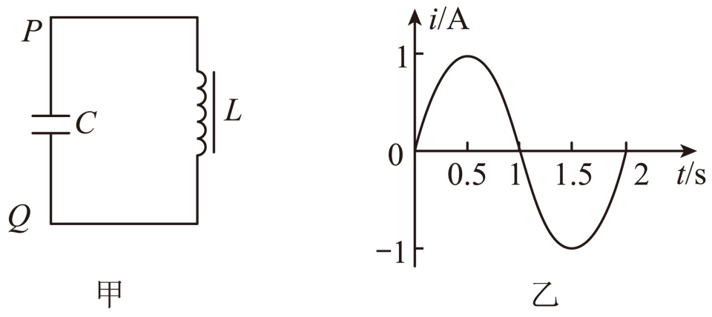
A．0至$$\text{0}\text{.5s}$$时间内，电容器C在放电 B．$$\text{0}\text{.5s}$$至$$\text{1s}$$时间内，电场能正在减小
C．$$\text{1s}$$至$$\text{1}\text{.5s}$$时间内，磁场能正在减小 D．$$\text{1}\text{.5s}$$至$$\text{2s}$$时间内，P点的电势比Q点的电势低
【答案】A
【难度】0.85
【知识点】振荡回路
【详解】A．0至0.5s时间内，电路中电流顺时针变大，则电容器C在放电，选项A正确；
B．0.5s至1s时间内，电路中电流顺时针减小，则电容器正在充电，电场能正在增加，选项B错误；
C．1s至1.5s时间内，电路中电流逆时针增加，则磁场能正在增加，选项C错误；
D．1.5s至2s时间内，电路中电流逆时针减小，电容器正在充电，此时电容器上极板带正电，即P点的电势比Q点的电势高，选项D错误。
故选A。

【练习题】
3．如图所示的LC振荡电路中，某时刻电容器上下极板带电情况和线圈L中的磁场方向如图所示，则此时（ ）
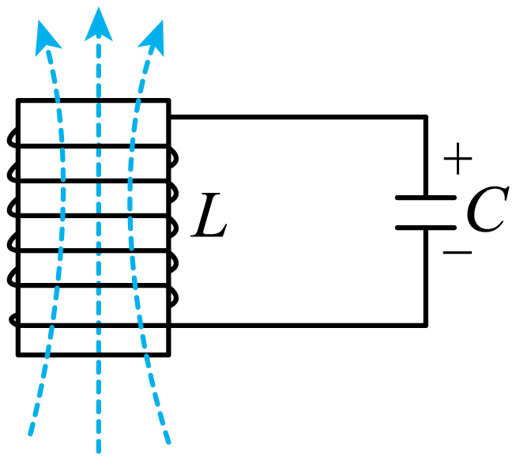
A．线圈中的自感电动势在增大
B．电容器两端电压正在增大
C．磁场能正在转化为电场能
D．LC回路中的电流正在增大
【答案】D
【难度】0.65
【知识点】振荡回路
【详解】B．根据线圈L中的磁场方向，由安培定则可知，电路中的电流是逆时针方向，则电容器处于放电过程，电容器电荷量逐渐减小，则电容器两端电压正在减小，故 B错误；
AD．由于放电过程LC回路中的电流慢慢增大，电流的变化率正在减小，故线圈中的自感电动势在减小，故A错误，D正确；
C．根据LC振荡电路中能量关系可知，电场能正在转化为磁场能，故C错误。
故选D。
4．在如图甲所示的振荡电路中，电容器极板间电压随时间变化的规律如图乙所示，规定电路中振荡电流逆时针方向为正方向，则电路中振荡电流随时间变化的图像是（ ）
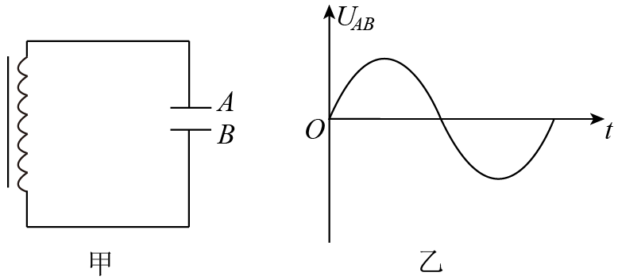
A．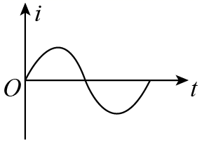 B．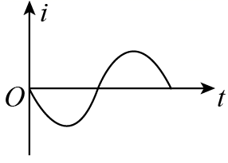 C．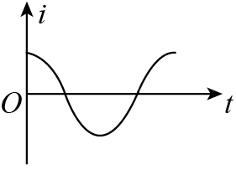 D．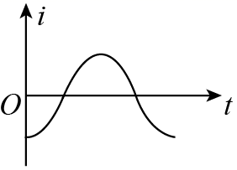
【答案】D
【难度】0.85
【知识点】振荡回路
【详解】电容器极板间电压
$$U=\frac{Q}{C}$$
随电容器极板上电荷量的增大而增大，随电荷量的减小而减小．从题图乙可以看出，在0～$$\frac{T}{4}$$这段时间内是充电过程，且
$$U_{AB}>0$$
即
$$φ_{A}>φ_{B}$$A板应带正电，只有顺时针方向的电流才能使A板被充电后带正电，同时考虑到t=0时刻电压为零，电容器极板上的电荷量为零，电流最大，即t=0时刻，电流为负向最大，故D正确，ABC错误。
故选D。
5．如图甲所示的振荡电路中，回路中电流随时间变化的规律（$$i−t$$）如图乙所示，若回路中电流以逆时针方向为正，振荡周期为T，下列说法中正确的是（ ）
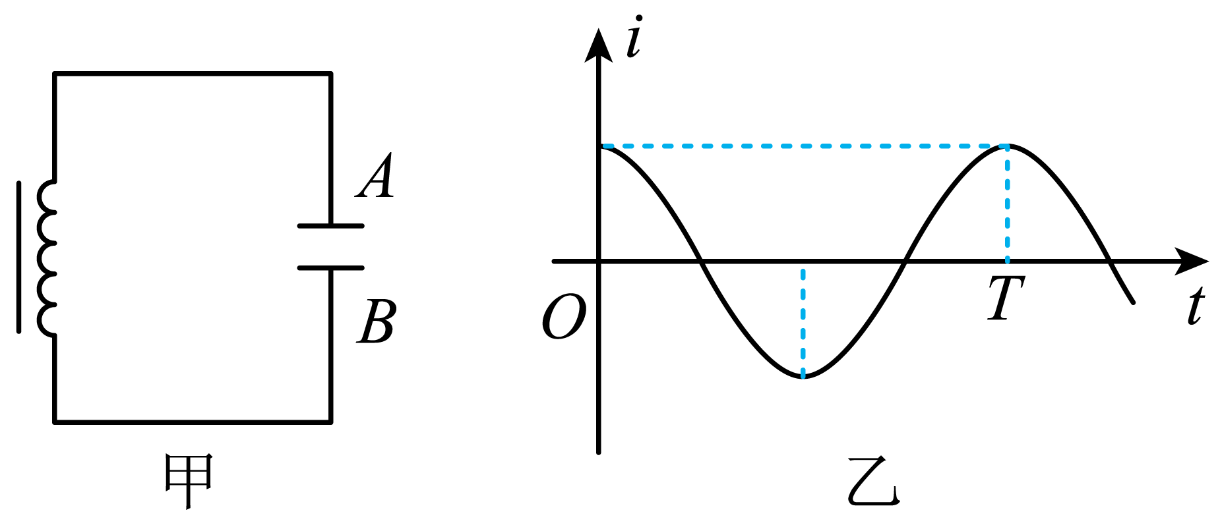
A．在$$0∼\frac{T}{4}$$时间内，回路中振荡电流的方向为逆时针，该过程电场能转化为磁场能
B．在$$\frac{T}{4}\sim \frac{T}{2}$$这段时间内，回路中的振荡电流为顺时针，该过程电场能转化为磁场能
C．在$$\frac{T}{4}$$时刻回路中的振荡电流为零，电容器极板间的电压也为零
D．在$$\frac{3}{4}T$$时刻回路中的振荡电流为零，电容器所带电荷量最大
【答案】BD
【难度】0.65
【知识点】振荡回路
【详解】A．在$$0∼\frac{T}{4}$$时间内，电流由最大变为零，说明此过程电容器在充电，该过程磁场能转化为电场能，故A错误；
B．在$$\frac{T}{4}\sim \frac{T}{2}$$这段时间内，电流由零变为负向最大，回路中的振荡电流为顺时针，说明此过程电容器在放电，该过程电场能转化为磁场能，故B正确；
C．在$$\frac{T}{4}$$时刻回路中的振荡电流为零，此时电容器刚好充电完毕，极板带电荷量最大，电容器极板间的电压最大，故C错误；
D．同理，在$$\frac{3}{4}T$$时刻回路中的振荡电流为零，电容器所带电荷量最大，故D正确。
故选BD。
6．麦克斯韦在前人研究的基础上，创造性地建立了经典电磁场理论，进一步揭示了电现象与磁现象之间的联系。他大胆地假设：变化的电场就像导线中的电流一样，会在空间产生磁场，即变化的电场产生磁场。以平行板电容器为例：圆形平行板电容器在充、放电的过程中，板间电场发生变化，产生的磁场相当于一连接两板的板间直导线通以充、放电电流时所产生的磁场。如图所示，若某时刻连接电容器的导线具有向上的电流，则下列说法中正确的是（ ）
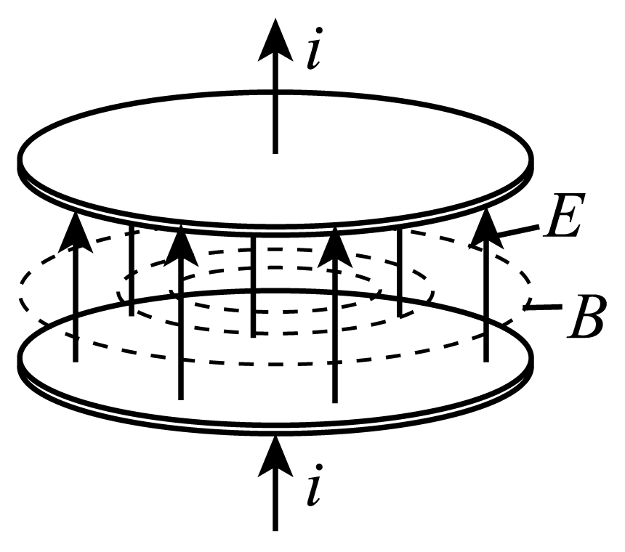
A．电容器正在充电
B．两平行板间的电场强度E在减小
C．该变化电场产生顺时针方向（俯视）的磁场
D．两极板间电场最强时，板间电场产生的磁场达到最大值
【答案】A
【难度】0.65
【知识点】奥斯特实验与安培定则、振荡回路
【详解】A．电容器内电场强方向向上，下极板带正电，根据电流的方向，正电荷正在流向下极板，因此电容器处于充电过程，A正确；
B．电容器的带电量越来越多，内部电场强度越来越大，B错误；
C．该变化电场产生磁场方向等效成向上的电流产生磁场的方向，根据右手螺旋定则可知，电场产生的磁场逆时针方向（俯视），C错误；
D．当两极板间电场最强时，电容器充电完毕，回路的电流最小，因此产生的磁场最小，D错误。
故选A。
1．麦克斯韦电磁场理论
① 变化的磁场产生电场
均匀变化的磁场产生恒定的电场、非均匀变化的磁场产生变化的电场、振荡的磁场产生同频率的振荡的电场。
② 变化的电场产生磁场
均匀变化的电场产生恒定的磁场、非均匀变化的电场产生变化的磁场、振荡的电场产生同频率振荡的磁场
2．电磁波的特点
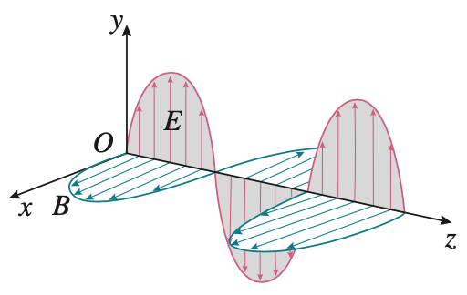① 电磁波是横波，电场方向与磁场方向都跟传播方向垂直。
② 电磁波的传播不需要介质，真空中电磁波的的传播速度和光速相同，即$$c=3.0×{10}^{8}m/s$$，光的本质是电磁波。
③ 电磁波具有波的共性，能够发生反射、折射、干涉、偏振和衍射现象。
④ 波长、波速和频率满足$$v=λf$$。
⑤ 同一种电磁波在不同介质中传播时，由波源决定的频率不变，波速和波长发生改变，介质中电磁波的速度均比真空中的小。
【例题】
7．根据麦克斯韦电磁场理论，下列说法正确的是（ ）
A．在电场周围空间一定能够产生磁场
B．在变化的磁场周围空间一定产生变化的电场
C．均匀变化的电场周围空间一定产生均匀变化的磁场
D．周期性变化的磁场周围空间一定产生周期性变化的电场
【答案】D
【难度】0.85
【知识点】电磁场理论与电磁波的发现
【详解】AC．均匀变化的电场产生稳定的磁场，而非均匀变化的电场产生非均匀变化的磁场，恒定的电场不会产生磁场，故AC错误；
BD．均匀变化的磁场一定产生稳定的电场，而周期性变化的磁场将产生周期性变化的电场，恒定的磁场不会产生电场，故B错误，D正确。
故选D。

【练习题】
8．麦克斯韦电磁场理论对应的两个模型：甲是变化的磁场产生电场，乙是变化的电场产生磁场，下列说法正确的是（ ）
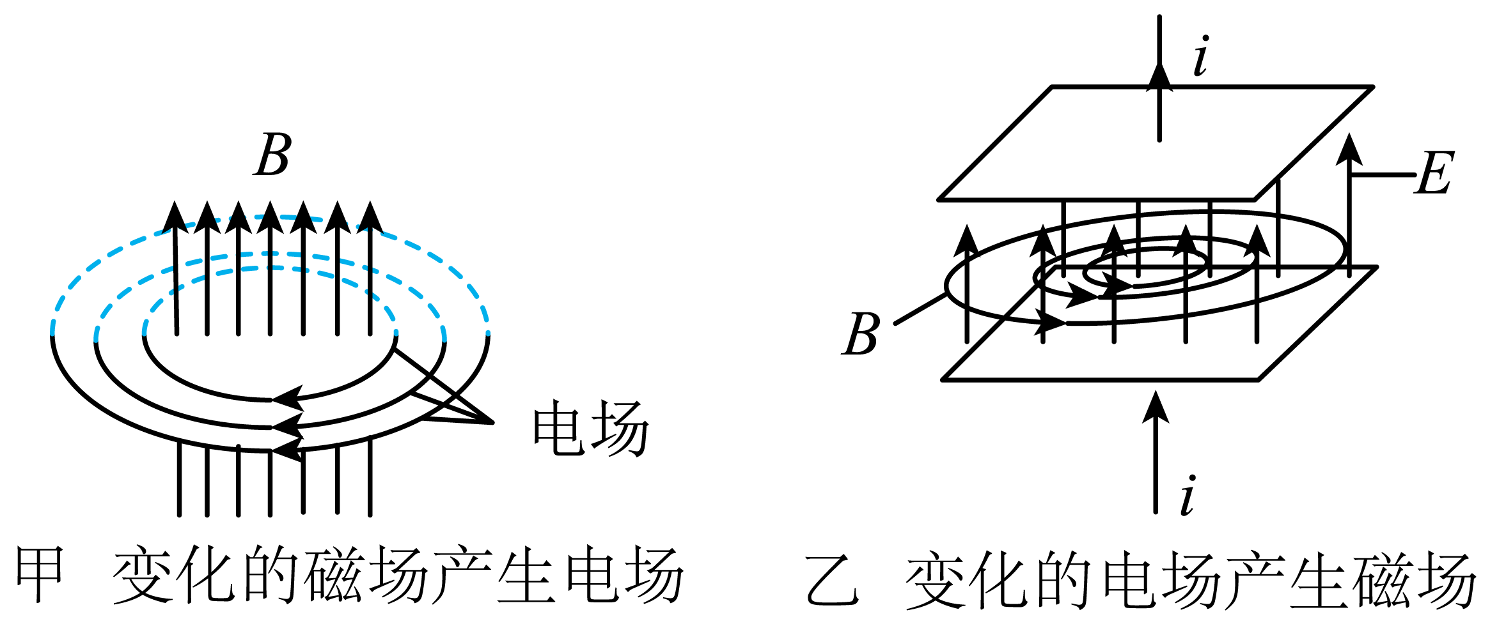
A．对甲图，变化的磁场只能在其周围的闭合线圈中产生电场
B．对乙图，只有带电平行板间的变化电场才能在板间产生磁场
C．甲、乙两图一定能产生持续的电磁波
D．电磁波是横波，而且是一种真实存在的物质
【答案】D
【难度】0.85
【知识点】电磁场理论与电磁波的发现
【详解】AB．变化的磁场能够在周围的空间产生电场，变化的电场能够在周围的空间产生磁场，不需要闭合线圈，不是只有带电平行板间的变化电场才能在板间产生磁场且这种现象可以在真空中发生，故AB错误；
C．若甲乙两图的磁场均匀变化，就不会产生稳定不变的电场，稳定不变的电场不会产生磁场，就不会持续产生电磁波，故C项错误；
D．电磁波是横波，而且是一种真实存在的物质，故D项正确。
故选D。
9．2022年3月23日，神舟十三号乘组航天员翟志刚、王亚平、叶光富在中国空间站进行了第三次太空授课。“天宫课堂”主要依靠中继卫星系统通过电磁波进行天地互动。下列关于电磁波的说法正确的是（ ）
A．电磁波传播需要介质
B．交替变化的电磁场传播出去形成电磁波
C．麦克斯韦预言并证实了电磁波的存在
D．使电磁波随各种信号而改变的技术叫做解调
【答案】B
【难度】0.85
【知识点】电磁波的发射和接收、电磁场理论与电磁波的发现
【详解】A．电磁波传播不需要介质，故A错误；
B．周期性变化的电场产生周期性变化的磁场，周期性变化的磁场产生周期性变化的电场，从而形成电磁波，则交替变化的电磁场传播出去形成电磁波，故B正确；
C．麦克斯韦预言了电磁波的存在，赫兹证实了电磁波的存在，故C错误；
D．使电磁波随各种信号而改变的技术叫做调制，故D错误。
故选B。
10．如图所示，在磁感应强度B随时间t变化的以下四种磁场中，下列判断正确的是（ ）
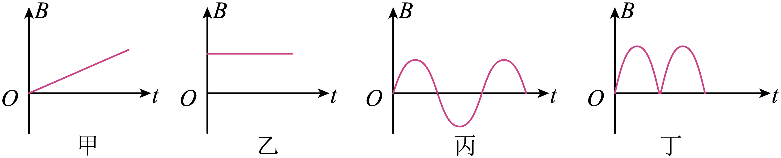
A．甲图能产生电场，不能产生电磁波 B．乙图能产生电场，不能产生电磁波
C．丙图能产生电场，也能产生电磁波 D．丁图能产生电场，不能产生电磁波
【答案】AC
【难度】0.85
【知识点】电磁场理论与电磁波的发现
【详解】A．甲是均匀变化的磁场，可以产生稳定的电场，但不能产生电磁波，故A正确；
B．乙是稳定的磁场，不可以产生电场，不能产生电磁波，故B错误；
C．丙是周期性变化的磁场，能产生周期性变化的电场，也能产生电磁波，故C正确；
D．丁是周期性变化的磁场，能产生周期性变化的电场，也能产生电磁波，故D错误。
故选AC。
1．电磁波的发射与接收
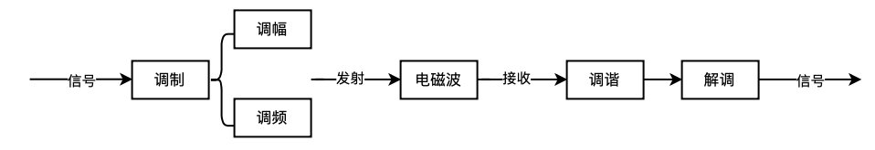2．电磁波的应用
① 雷达：利用微波遇到障碍物的反射来测定物体的位置。
若从发射无线电波到接收反射波的时间为$$t$$，就可以确定障碍物的距离$$s=\frac{ct}{2}$$，再由发射无线电波的方向和仰角确定障碍物的位置。
② 电视广播的发射和接收过程
摄像机取景后转换为电信号→调制和发射→天线接收高频信号，经过调谐、解调→显示器还原信号显示图像
③ 移动电话的因特网
【例题】
11．如图所示是收音机的一种接收电路，使该电路产生电谐振，可以把需要的信号选择出来。该过程叫做（ ）
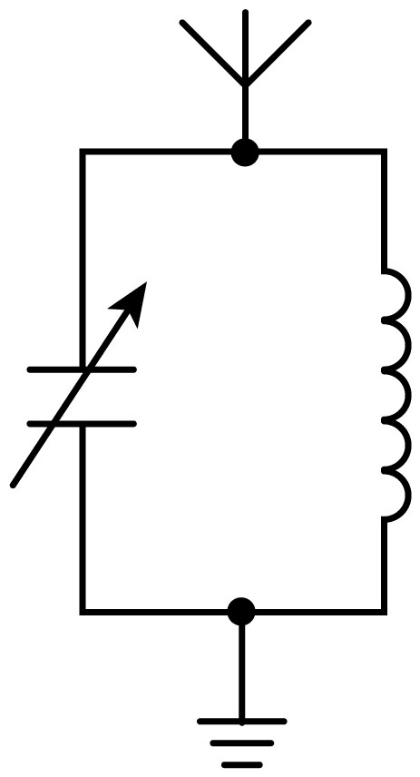
A．调谐 B．调频 C．调制 D．解调
【答案】A
【难度】0.85
【知识点】电磁波的发射和接收
【详解】使接收电路产生电谐振的过程叫调谐，俗称选台，当接收电路的固有频率与电磁波的固有频率相同时使接收电路中产生的较强的电流信号。
故选A。
12．在电磁波发射技术中，使电磁波随各种信号而改变的技术叫调制，调制分调幅和调频两种。如图甲所示有A、B两幅图，在收音机电路中天线接收下来的电信号既有高频成分又有低频成分，经放大后送到下一级，需要把高频成分和低频成分分开，只让低频成分输入下一级，如果采用如图乙所示的电路，图中虚线框a和b内只用一个电容器或电感器。以下关于电磁波的发射和接收的说法中，正确的是（ ）
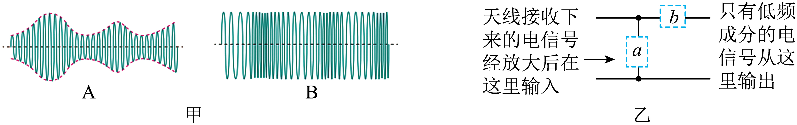
A．在电磁波的发射技术中，图甲中A是调幅波
B．在电磁波的发射技术中，图甲中B是调幅波
C．图乙中a是电容器，用来通高频，阻低频，b是电感器，用来阻高频，通低频
D．图乙中a是电感器，用来阻交流，通直流，b是电容器，用来通高频，阻低频
【答案】AC
【难度】0.85
【知识点】电容器对交流电的导通和阻碍作用、电磁波的发射和接收、电感器对交变电流的影响
【详解】AB．调幅，即通过改变电磁波的振幅来实现信号加载，故题图A、B中A为调幅波，B为调频波，故A正确，B错误；
CD．根据交流电路中电容器的通高频阻低频和电感线圈的通低频阻高频作用可知，元件a要让高频信号通过，阻止低频信号通过，故元件a是电容较小的电容器，元件b要让低频信号通过，阻止高频信号通过，故元件b是高频扼流圈，故C正确，D错误。
故选AC。

【练习题】
13．在电磁波发射技术中，使载波随各种信号而改变的技术叫作调制。它有两种方法：一是使高频电磁波的振幅随信号的强弱而变，这种调制叫作调幅；二是使高频电磁波的频率随信号的强弱而变，这种调制叫作调频。下面四幅图中调频波是（ ）
A． B．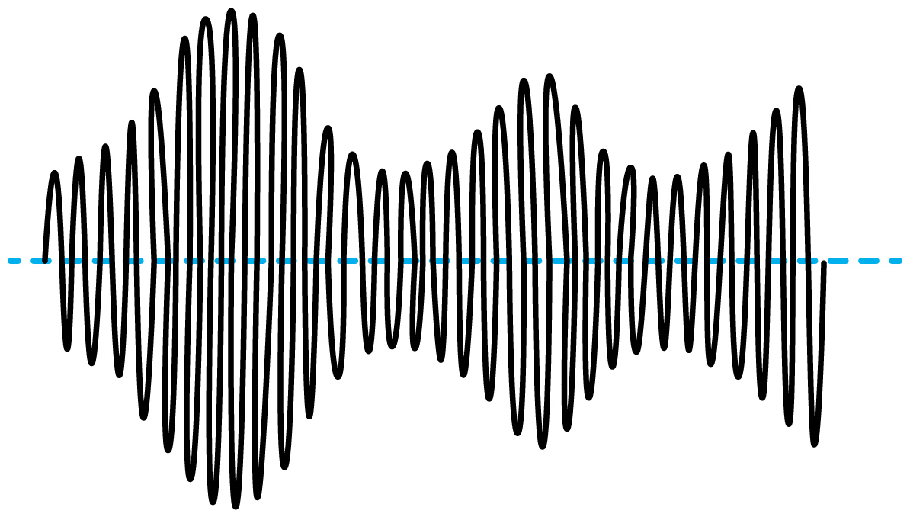
C．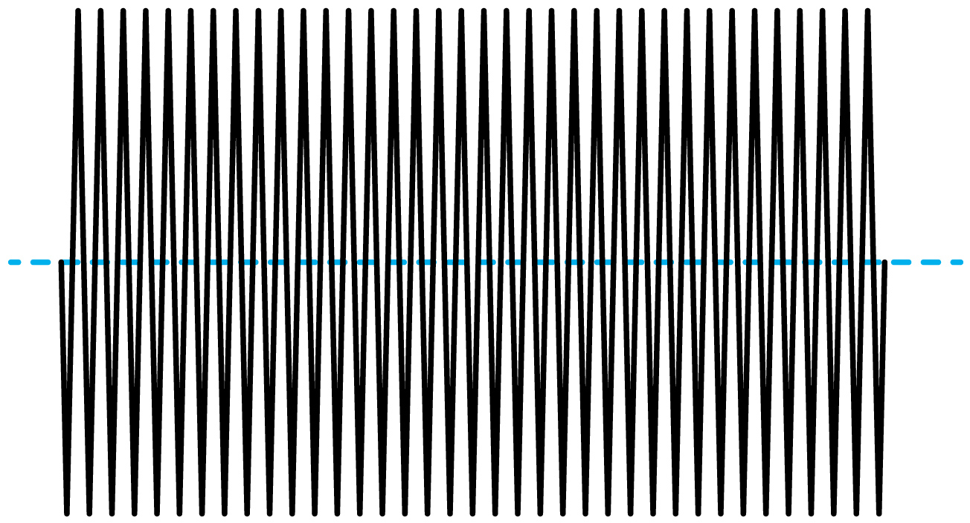 D．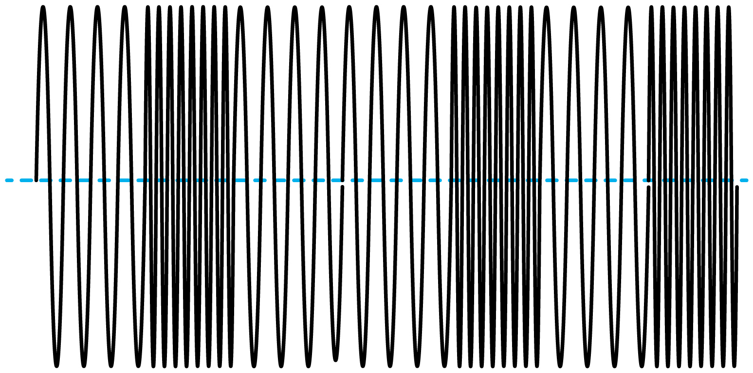
【答案】D
【难度】0.65
【知识点】电磁波的发射和接收
【详解】A．该波是信号波，故A错误；
C．该波用来携带信号的高频电磁波，即载波，故C错误；
B．波的振幅变了，而频率没有变，则该波是调幅波，故B错误；
D．波的频率变了，而振幅没有变，则该波是调频波，故D正确。
故选D。
14．实际发射无线电波的过程如图甲所示。高频振荡器产生高频等幅振荡如图乙所示，人对着话筒说话时产生低频信号如图丙所示。根据以上图象，发射出去的电磁波图像应是（ ）
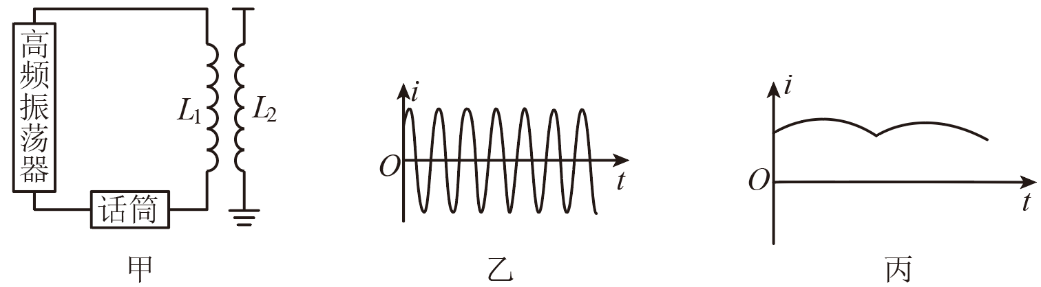
A．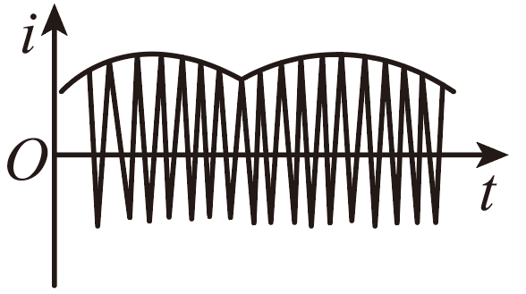
B．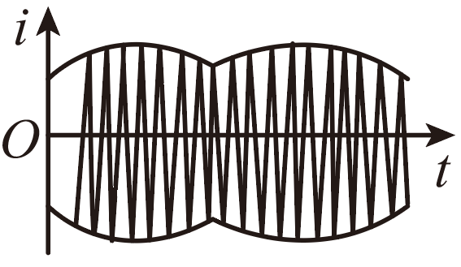
C．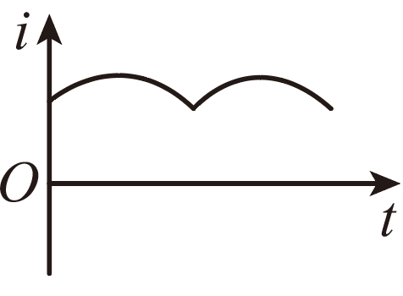
D．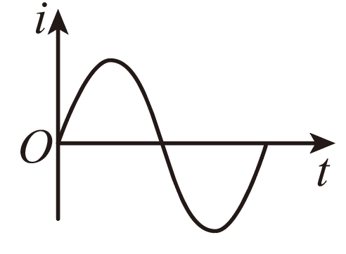
【答案】B
【难度】0.65
【知识点】电磁波的发射和接收
【详解】由图可知，该调制为调幅，即发射信号的振幅随声音信号振幅的变化而变化，故B正确，ACD错误；
故选B。
15．在如图所示的LC振荡电路中，已知线圈的电感不变，电容器为可调电容器，开始时电容器的电容为C₀，要发生电谐振应使振荡电路的固有频率加倍，则电容器的电容应变为（ ）
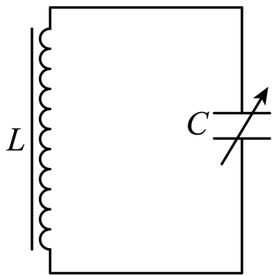
A．4C₀ B．2C₀ C．$$\frac{1}{2}$$C₀ D．$$\frac{1}{4}$$C₀
【答案】D
【难度】0.85
【知识点】振荡回路
【详解】由题意，固有频率变为原来的2倍，即周期变为原来的$$\frac{1}{2}$$，由
$$T=2π\sqrt{LC}$$
知，L不变，只有$$C=\frac{1}{4}C_{0}$$时符合要求。
故选D。
1．按电磁波的波长大小或频率高低的顺序把它们排列成谱，叫电磁波谱。
2．电磁波谱按波长从长到短或频率从低到高的排列次序：无线电波（长波、中波、短波、微波）、红外线、可见光、紫外线、X射线、γ射线，它们合起来构成了范围广阔的电磁波谱，需要注意的是电磁波谱中的各部分没有严格的分界线。
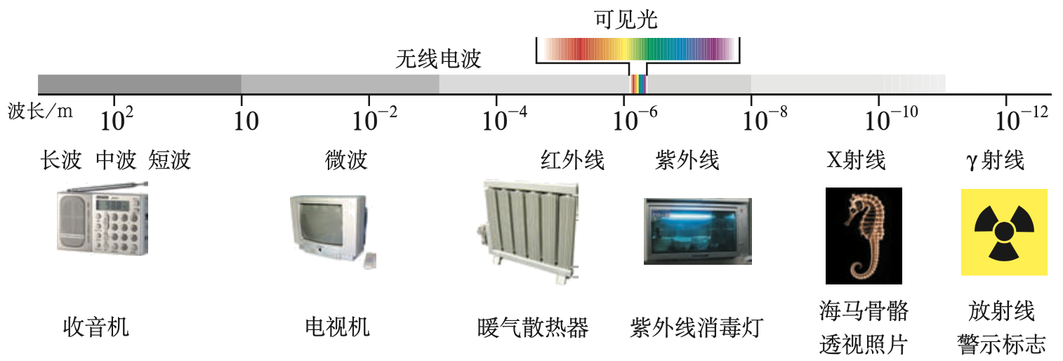【例题】
16．各种不同频率范围的电磁波按频率由大到小的排列顺序是（ ）
A．γ射线、紫外线、可见光、红外线
B．γ射线、红外线、紫外线、可见光
C．紫外线、可见光、红外线、γ射线
D．红外线、可见光、紫外线、γ射线
【答案】A
【难度】0.65
【知识点】电磁波的波长和频率的关系
【详解】在电磁波谱中，各电磁波按照频率从小到大的排列顺序是：无线电波、红外线、可见光、紫外线、X射线、γ射线。
故选A。
【方法技巧】本题需要记得电磁波谱按照波长或频率的排列顺序，按照这个顺序就可以分析出答案。

【练习题】
17．2024年3月，华为小折叠屏PocketS2手机正式发售。该款手机搭载了麒麟990E芯片，支持5G网络，可以满足用户对于高速网络的需求。已知4G网络通信技术采用1880MHz~2635MHz频段的无线电波，5G网络通信技术采用3300MHz~5000MHz频段的无线电波。在真空中，下列说法正确的是（ ）

A．在真空中，5G信号比4G信号频率更小
B．在真空中，5G信号比4G信号传播速度快
C．在真空中，5G信号比4G信号的波长更小
D．在真空中，5G信号比4G信号更容易发生明显衍射现象
【答案】C
【难度】0.85
【知识点】电磁波的波长和频率的关系、波的衍射
【详解】A．结合题意可知，在真空中，5G信号比4G信号频率更大，故A错误；
B．在真空中，5G信号与4G信号传播速度相同，均等于光速c，故B错误；
C．根据
$$c=λf$$
在真空中，5G信号比4G信号的频率更大，则5G信号比4G信号的波长更小，故C正确；
D．在真空中，由于5G信号比4G信号的波长更小，则4G信号比5G信号更容易发生明显衍射现象，故D错误。
故选C。
18．关于电磁波谱，下列说法正确的是（ ）
A．X射线可用于广播
B．γ射线是波长最短的电磁波
C．紫外线的频率比紫光的低
D．长波可以摧毁病变的细胞
【答案】B
【难度】0.85
【知识点】γ射线的特性及作用、X射线的特性及作用、紫外线的特性及作用
【详解】A．X射线具有较强的穿透能力，所以不能用于广播，故A错误；
B．γ射线是波长最短，频率最高的电磁波，故B正确；
C．紫外线的波长比紫光短，紫外线的频率比紫光的高，故C错误；
D．长波波长较长，频率较低，能量较小，不可摧毁病变的细胞，故D错误。
故选B。
19．使用蓝牙耳机接听手机来电，其信号传输的示意图如图所示，已知可见光的频率范围是：$$4.2×{10}^{14}∼7.8×{10}^{14}\text{Hz}$$，则蓝牙通信的电磁波（ ）
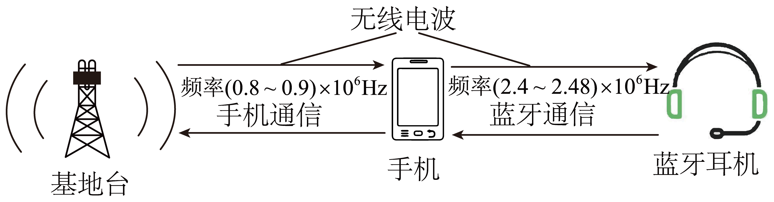
A．是蓝光 B．波长比手机通信的电磁波短
C．在真空中的传播速度大小为$$\text{340m/s}$$ D．在真空中的传播速度比可见光传播的速度小
【答案】B
【难度】0.85
【知识点】电磁波的波长和频率的关系
【详解】A．由题意可得，蓝牙通信的电磁波频率小于可见光频率，故不可能是蓝光，故A错误；
B．由图可知，蓝牙通信的电磁波比手机通信的电磁波频率大，由
$$c=λf$$
可知，频率越大，波长越短，故蓝牙通信的电磁波波长比手机通信的电磁波短，故B正确；
CD．在真空中电磁波的传播速度大小均为
$$c=3×{10}^{8}{\text{m}}/{\text{s}}$$
故CD错误。
故选B。

